**Filipe Mota Tocchio Rodrigues - 2211830**

**ATIVIDADE 1: IMPLEMENTAÇÃO DE CASOS DE SEMELHANÇA DE TRIÂNGULOS**

**Link GitHub:** <https://github.com/filipetocchio/-matematica-computacional>

**Explicação da Lógica do Algoritmo**

**1. Entrada de Dados dos Triângulos:**

O algoritmo inicia solicitando ao usuário as medidas de dois triângulos, que incluem os lados e ângulos. As entradas de dados são ajustadas conforme o critério selecionado para verificar a semelhança (LAL, AA ou LLL), adequando-se às características necessárias para cada critério.

* Para o critério LAL, o algoritmo pede dois lados e o ângulo entre eles.
* Para o critério AA, são solicitados dois ângulos.
* Para o critério LLL, todos os três lados são requeridos.

**2. Critérios de Semelhança:**

* **Critério LAL (Lado-Ângulo-Lado):** A semelhança é confirmada quando:
  + Os ângulos entre os lados correspondentes dos dois triângulos são congruentes.
  + Os lados ao redor desse ângulo mantêm uma relação de proporção constante entre si.
  + Exemplo: para triângulos com lados (lado1_1, lado2_1) e ângulo angulo_1 em comparação a (lado1_2, lado2_2) e angulo_2, verificamos a igualdade dos ângulos e a proporcionalidade entre lado1_1/lado1_2 == lado2_1/lado2_2.
* **Critério AA (Ângulo-Ângulo):** A semelhança ocorre quando:
  + Dois ângulos dos triângulos são congruentes, garantindo que o terceiro ângulo também será congruente, pois a soma dos ângulos internos de um triângulo é sempre 180 graus.
  + A congruência dos dois ângulos confirma que os triângulos são semelhantes por este critério, sem necessidade de verificar os lados.
* **Critério LLL (Lado-Lado-Lado):** A semelhança é verificada quando:
  + Todos os lados dos dois triângulos possuem uma relação de proporção constante entre si.
  + Para os lados (lado1_1, lado2_1, lado3_1) de um triângulo e (lado1_2, lado2_2, lado3_2) do outro, os três devem satisfazer lado1_1/lado1_2 == lado2_1/lado2_2 == lado3_1/lado3_2.

**3. Verificação de Semelhança:**

Após coletar os dados dos triângulos, a função principal de verificação identifica o critério e chama a função correspondente (verificar_lal, verificar_aa ou verificar_lll). Cada função retorna True ou False, dependendo se a condição de semelhança é satisfeita. Se qualquer uma das verificações retornar True, o algoritmo considera os triângulos como semelhantes pelo critério em questão.

**4. Resultado Final:**

Se um critério de semelhança é validado, uma mensagem indicando o critério específico é exibida, afirmando que os triângulos são semelhantes. Caso contrário, o algoritmo informa que os triângulos não são semelhantes.

**ESBOÇOS DE CADA CASO NO GEOGEBRA :**

**LAL (Lado-Ângulo-Lado):**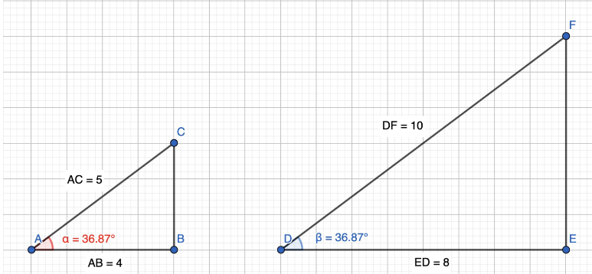

**AA (Ângulo-Ângulo):**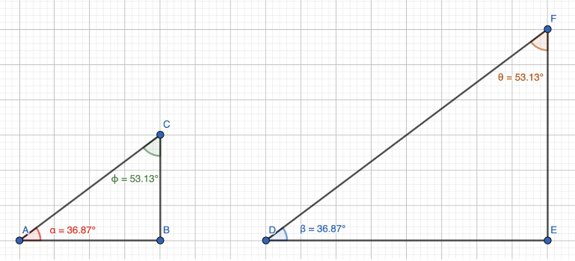

**LLL (Lado-Lado-Lado):**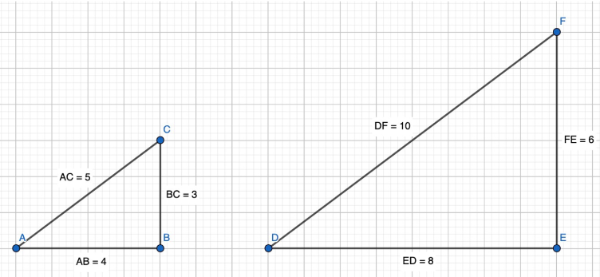

**Codigo em Python:**

O código, além de estar aqui no docs, ele também se encontra no GitHub, fornecido neste mesmo arquivo e também fornecido do arquivo enviado da atividade.

